Projektansökan CLINSH (CLean INland SHipping)

EU-kommissionen har beställt en projektansökan för ett projekt där europeisk inlandssjöfarts påverkan på luftkvalitén skall adresseras.
Sverige har blivit speciellt inbjudna till detta projekt då EU-kommissionen anser Sverige ha en ”innovative edge”.

Bakgrund:
I Europa har man på sina ställen stora problem med luftföroreningar, en del av dessa orsakas av sjöfarten och förbättringspotentialen är betydande. Man använder bra bränsle (Euro V), men då fartygens medelålder är mer än 30 år saknas i många fall rening och många motorer är också slitna, ineffektiva och har dålig förbränning.
EU-kommissionen önskar att projektet kan föreslå genomförbara lösningar som förbättrar miljöprestanda för fartygen. Europeisk inlandsflotta består av 20000+ fartyg.

EU-kommissionen önskar:
Att projektet visar på lösningar som väsentligt påverkar miljöprestandan till det bättre och dessutom föreslår hur EU kan stötta flottan att faktiskt implementera dessa lösningar.

Nyttan för svensk industri:
Svensk industri är långt i framkant när det gäller utveckling av miljöteknik. EU-kommissionen betraktar oss som sagt som ett innovativt föredöme.
Vi ser nyttan med ett engagemang i detta projekt som en möjlighet för svensk industri att få kontakt med europeisk inlandsflottan. Detta är en stor potentiell marknad som inte är helt lätt att komma in på. Vi förutser att detta projekt kan ge mycket fina möjligheter att profilera de svenska produkterna och kunskapen som vi har. Projektet kommer att bli konkret och man vill nå resultat inom projekttiden.

Projektstart och slut
Projektet kan starta i juli 2015 och kommer att löpa över 3 år.

Finansiering:
Man kan få upp till 60% av de verkliga kostnaderna finansierade av EU.
(Om ni vill läsa mer om själva utlysningen kolla här http://ec.europa.eu/environment/life/funding/life2014/index.htm#env)
Det kommer att bli ett ” LIFE Environment and Resource Efficiency ”projekt

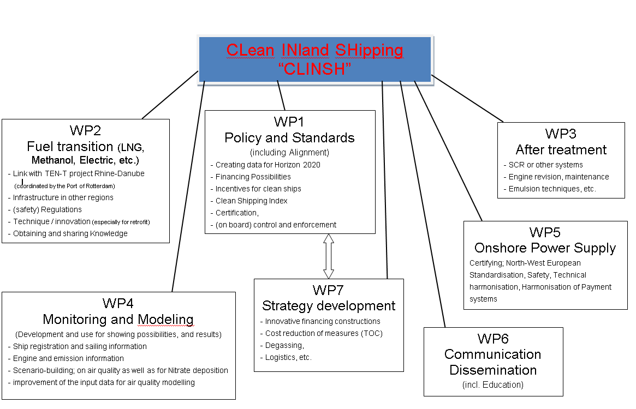
Projektets upplägg:

(WP3 har blivit omdöpt till Mitigation Technologies)

SMTF har tagit på sig ledarskapet för WP2 Fuel transition. Där kommer vi att behandla de alternativa bränslen som det arbetas på nu. Av dessa är metanol speciellt intressant för Sverige. Det kommer även att finnas grupper som jobbar med LNG, glycerol, hybriddrift samt eldrift.
Vi har dessutom för svensk räkning anmält deltagande i WP3, WP5 och WP7.

Projektgruppen:
Håller på att sättas samman. Just nu består den av regioner, hamnar, inlandsredare, innovationsstödjande organisationer, universitet, privata företag etc. från Nederländerna, Belgien, Tyskland, Storbritannien och Sverige.

Intresserad av att delta?
Vi tror att detta kan vara intressant för:
- Företag som erbjuder produkter och tjänster för
  - avgasrening
  - mätning av innehåll i rökgaser
  - konvertering av motorer till annat bränsle
  - landström
  - miljötekniska lösningar för hamnar
- Företag med sitt ursprung i Automotive-industrin kan hitta nya applikationer för sin kunskap eller varor och tjänster.
- Företag som levererar bränslen
Denna lista är inte på något vis komplett. Företagen kan säkert se möjligheter som vi i detta skede inte ser.

